Objectif: identifier le matériel et reconnaître les fonctions assurées par un système automatisé (store).
Problème: Monsieur Leparticulier a fait installer un store automatisé dont le fonctionnement dépend des conditions climatiques (combinaison du vent et du soleil) pour son pavillon*. Mais comment les informations issues du capteur sont-elles traitées par le boitier de commande pour permettre de monter ou descendre le store ? | 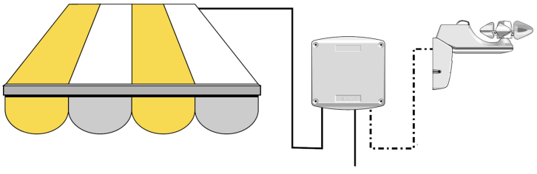* voir « Logique combinatoire »
FONCTIONS LOGIQUES

…………………………………………………………………………………………………………………………………………………………………………………………………………………………………………………………………………………………………………………………………………………………………………………………………………..……..
Dans l’exemple présenté au chapitre « logique combinatoire », les phrases de commande définies mettre en évidence quatre fonctions logiques : ……………………..………….. . Ce sont les quatre fonctions de base. Il en existe d’autres mais il est possible de décrire toutes les phases de commande à partir de ces quatre seules fonctions.
…………………………………….
…………………………………….

…………………………………….


Information « vent »
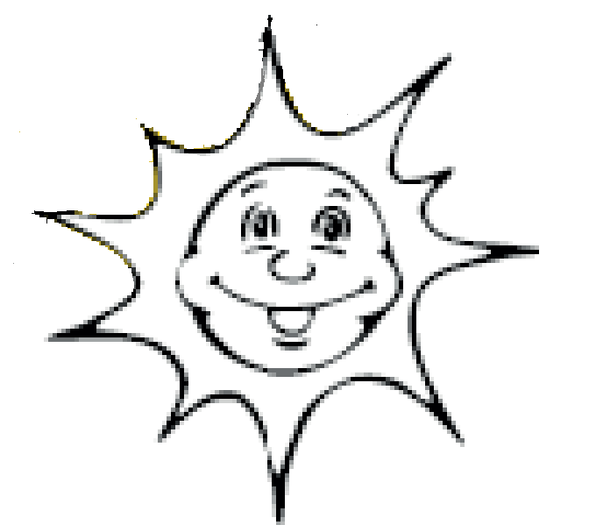
Information « soleil »
DESCENDRE store

MONTER store

Boitier de commande
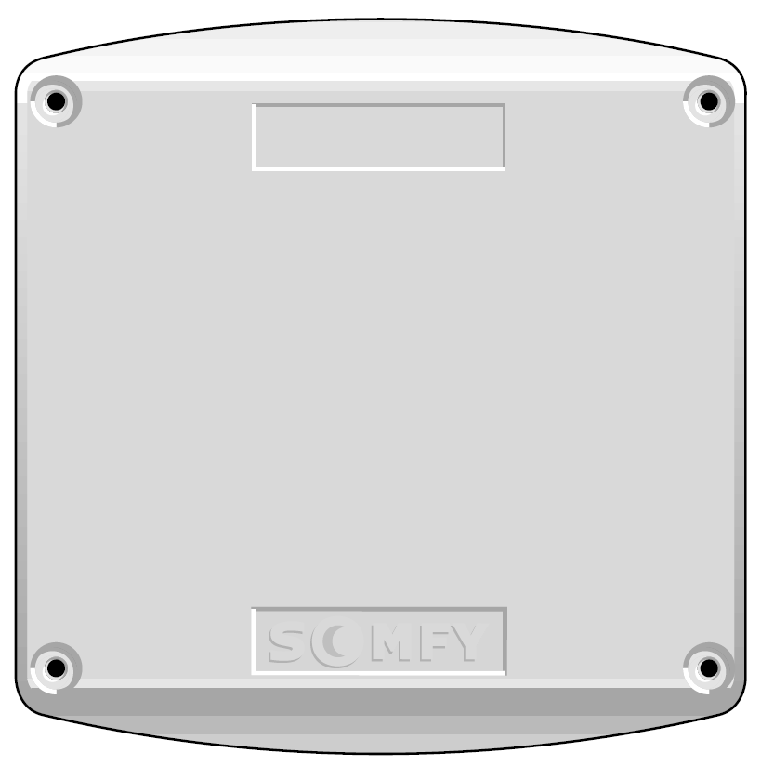

DESCENDRE =
soleil . vent
MONTER =
soleil + vent

Représentations :

Les fonctions logiques peuvent être représentées par des outils graphiques pour lesquels:
- les variables d’entrée et de sortie sont identifiées par une (ou deux) lettre(s) suivie(s) d’un nombre. Ces lettres sont choisies en fonction de la nature de l’élément dans le tableau ci-contre.
- par convention, pour décrire les états des variables d’entrées et de sorties, on utilise le ………………………….. (deux états possibles : … ou … ).
- les variables d’entrées sont décrites par leur ……… ………………………. (action ou non sur le contact)
- les variables de sorties sont décrite par leur ……..…
Variables d’entrées : S1 … |  | Variables de sorties : H1 …
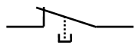 | 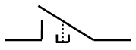 |  | 
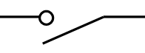 | 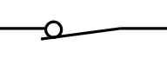 |  | 
….. | ….. | ….. | …..
…………………………….. |  | ……………………………..

……………… (fonctionnement ou non du récepteur)

Application : Identifier à partir du schéma de l’application de la page 3 les éléments suivants :

KM1 et KM2 : …………………………………………………………………….
KA1, KA2 et KA3 : ………………………………………….…………………..
H2 : ……………………………………………………………………………………
S2 et S3 : ……………………………………………………………………………

FONCTION OUI (également appelée fonction SI)

Représentation littérale (phrase de commande)

Exemple : c’est typiquement le cas d’une sonnette H1 actionnée par un bouton poussoir S1: « la sortie H1 est vraie SI l’entrée S1 est vraie». *


* voir « SONNERIES »
« La sortie est vraie SI l’entrée est vraie »
H1
S1
Représentation électrique (schéma à contacts)
Il peut comporter deux types de contacts différents. Par convention, on dessine les contacts électriques orientés de telle façon que l’action pour les changer d’état se fasse :
- de la gauche vers la droite dans le cas des contacts dessinés verticalement
- du bas vers le haut dans le cas des contacts dessinés horizontalement
Schématisation
Repérage* | ..3 - ..4 |  | ..1 - ..2
Dénomination | NO (Normally Open) |  | NC (Normally Closed)
* si dans un schéma on trouve plusieurs contacts portant le même nom, le chiffre des dizaine du repérage permet de les différencier (exemple : 13-14, 23-24, 31-32,….)

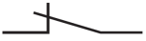



Représentation algébrique (équation logique)

(Lire H1 égal S1)
H1 = S1

Représentation logique (logigramme)
Il est très employé lorsque la partie commande est de technologie pneumatique ou électronique.
Chaque fonction logique est représentée par un symbole rectangulaire. Les entrées sont situées à gauche et la sortie à droite. Les symboles sont reliés entre eux par des liaisons qui transportent l’information.
Norme européenne

Norme US

1
S1
H1 = S1
S1
H1 = S1
L N
S1

H1

13 14

Représentation arithmétique (table de vérité)
Ce tableau regroupe tous les états possibles des entrées et indique l’état correspondant des sorties. Une table de vérité est un tableau qui montre la relation qui existe entre une sortie et les entrées qui la concernent. Elle montre l’état que prend la sortie en fonction des combinaisons possibles des entrées.
S1 | H1
0 | …..
1 | …..

FONCTION OUI

Représentation temporelle (chronogramme)
Il décrit l’évolution de l’état des sorties dans le temps en fonction des états pris par les entrées
t
t

S1

H1

Représentation géométrique
(tableau de Karnaugh)
C’est une autre représentation des tables de vérité où l’état des variables de sorties est représenté par une surface.

H1
S1
0 | 1
….. | …..

FONCTION NON (également appelée fonction SI PAS)
FONCTION NON
Représentation électrique (schéma à contacts)
Représentation littérale (phrase de commande)

Exemple : c’est typiquement le cas de l’éclairage intérieur E1 d’un réfrigérateur qui fonctionne tant que la porte n’actionne pas le bouton poussoir S1: « la sortie E1 est vraie SI l’entrée S1 n’est PAS vraie».
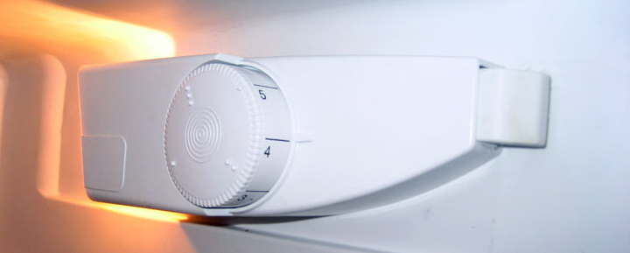

E1
S1
« La sortie est vraie SI l’entrée n’est PAS vraie »
Représentation algébrique (équation logique)

(Lire E1 égal S1 barre)
E1 = S1
Représentation arithmétique (table de vérité)
S1 | E1
0 | …..
1 | …..

Représentation temporelle (chronogramme)

L N
S1

E1

11 12
t
t

S1

E1

Représentation géométrique
(tableau de Karnaugh)

E1
S1
0 | 1
….. | …..

Représentation logique (logigramme)

Norme européenne

Norme US

1
S1
E1 = S1
S1
E1 = S1

Application : Indiquer les numéros de repérage des contacts dans les cases rectangulaires du schéma ci-contre.

FONCTION OU

Applications :

• Compléter les représentations littérale, arithmétique, géométrique et temporelle de la fonction OU ci-dessous.
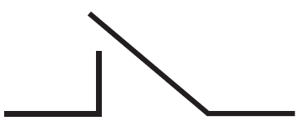

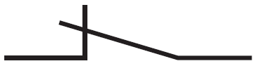



t
t

S1

E1

FONCTION OU
Représentation temporelle (chronogramme)

Représentation arithmétique (table de vérité)
S2 | S1 | M1
0 | 0 | …..
0 | 1 | …..
1 | 0 | …..
1 | 1 | …..

Représentation algébrique
(équation logique)

(Lire M1 égal S1 OU S2)
M1 = S1 + S2
Représentation logique (logigramme)

Norme européenne

Norme US

≥1
S1
M1 = S1 + S2
S2
S1
M1 = S1 + S2
S2
Représentation littérale (phrase de commande)

Exemple : c’est le cas du moteur M1 d’un portail coulissant qui démarre après avoir été actionné par le lecteur de badge S1 ou la télécommande radio S2 (ou les 2 en même temps): « la sortie M1 est vraie SI au moins l’une des deux entrées S1 ou S2 sont vraies » (S1 et S2 sont en ……………………………….. ou ……………………………..).

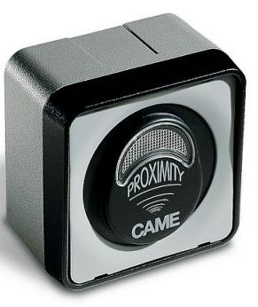

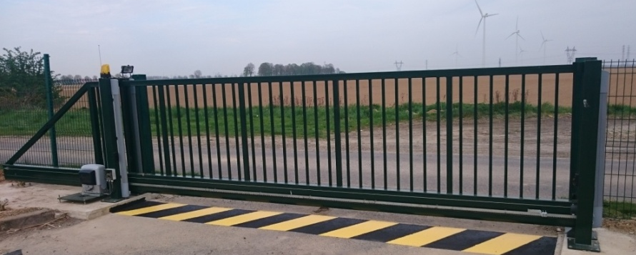

M1
S1
S2
« La sortie est vraie SI au moins l’une des deux entrées est vraie »
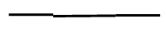

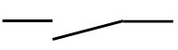

t
t
t

S1

S2

M1

Représentation géométrique
(tableau de Karnaugh)

M1
 |  | S1
 |  | 0 | 1
S2 | 0 | ….. | …..
S2 | 1 | ….. | …..

Représentation électrique (schéma à contacts)
L N
13 14
S2

13 14
S1

M1

• Donner pour le schéma électrique de l’application de la page 3 :

- l’équation logique de la bobine du contacteur auxiliaire KA1:
KA1 = …………………………………………………………………………………………………………………………………………………..……………
- l’équation logique de la bobine du contacteur auxiliaire KA3:
KA3 = …………………………………………………………………………………………………………………………………………………………………
- l’équation logique du voyant H2 :
H2 = …………………………………………………………………………………………………………………………………………………..………………

FONCTION ET

Applications :

• Compléter les représentations littérale, arithmétique, géométrique et temporelle de la fonction ET ci-dessous.

Représentation littérale (phrase de commande)

Exemple : c’est le cas d’un ordinateur E1 qui démarre après avoir actionné l’interrupteur S1 d’une multiprise et le bouton poussoir S2 de l’ordinateur: « la sortie E1 est vraie SI les deux entrées S1 ET S2 sont vraies simultanément» (S1 et S2 sont en …………..).


E1
S1
« La sortie est vraie SI les deux entrées sont vraies simultanément »
S2
Représentation géométrique
(tableau de Karnaugh)

E1
 |  | S1
 |  | 0 | 1
S2 | 0 | ….. | …..
S2 | 1 | ….. | …..

t
t

S1

E1

FONCTION ET
Représentation électrique (schéma à contacts)
Représentation temporelle (chronogramme)

Représentation arithmétique (table de vérité)
S2 | S1 | E1
0 | 0 | …..
0 | 1 | …..
1 | 0 | …..
1 | 1 | …..

Représentation algébrique
(équation logique)

(Lire E1 égal S1 ET S2)
E1 = S1 . S2
L N
E1

13 14
S1


S2

13 14
Représentation logique (logigramme)

Norme européenne

Norme US

&
S1
E1 = S1 . S2
S2
S1
E1 = S1 . S2
S2
t
t
t

S1

S2

E1

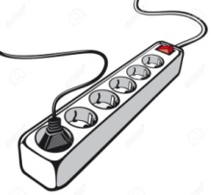

• Donner pour le schéma électrique de l’application de la page 3 :

- l’équation logique de la bobine du contacteur auxiliaire KA2:
KA2 = ……………………………………………………………………………………………………………………………………………………..…………
- l’équation logique de la bobine du contacteur moteur KM2:
KM2 = …………………………………………………………………………………………………………………………………………………….…………
- l’équation logique de la bobine du contacteur moteur KM1:
KM1 = …………………………………………………………………………………………………………………………………………………….…………

STORE AUTOMATISE
Information « vent »
Information « soleil »
DESCENDRE store

MONTER store

Boitier de commande

DESCENDRE =
soleil . vent
MONTER =
soleil + vent

Application : Compléter les différentes représentations qui correspondent aux mouvements « DESCENDRE » et « MONTER » du store automatisé ci-dessus. Pour compléments voir « Logique combinatoire ».
Phrase de commande | DESCENDRE s’il y a du soleil et s’il n’y a pas de vent | MONTER s’il n’y a pas de soleil ou s’il y a du vent
Equation logique | DESCENDRE = soleil . vent | MONTER = soleil + vent
Schéma à contacts | L N  13 14  Vent  11 12  Soleil  M  DESCENDRE | L N  13 14  Vent  11 12  Soleil  M  MONTER
Table de vérité
  Soleil | Vent | DESCENDRE
  0 | 0 | …..
  0 | 1 | …..
  1 | 0 | …..
  1 | 1 | …..
  Soleil | Vent | MONTER
  0 | 0 | …..
  0 | 1 | …..
  1 | 0 | …..
  1 | 1 | …..
Tableau de Karnaugh | DESCENDRE | MONTER
   |  | Soleil
   |  | 0 | 1
  Vent | 0 | ….. | …..
  Vent | 1 | ….. | …..
   |  | Soleil
   |  | 0 | 1
  Vent | 0 | ….. | …..
  Vent | 1 | ….. | …..
Chronogramme | Soleil  Vent  DESCENDRE | Soleil  Vent  MONTER
  t
  t
  t
  t
  t
  t
Logigramme | Soleil  DESCENDRE  1  Vent  &  MONTER  1  ≥1  Boitier de commande

